Incompletos🡪 1.7, 1.11 c),

* 1. a) Código em C:

void Warshall(int A[][], int N, int W[][]){

for(i=0;i<n;i++){

for(j=0;j<n;j++){

W[i,j] = A[i,j];

}

}

for(k=0;k<n;k++){

for(i=0;i<n;i++){

for(j=0;j<n;j++){

W[i,j] = W[i,j] || (W[i,k] && W[k,j]);

}

}

}

}

c) É de ordem 4.

d) int Alanca(int v1, int v2, int matriz[][]){

int matrizW[][];

Warshall(A, N, matrizW);

If(matriz[v1][v2] == 1){

Return 1;

}

Else{

Return 0;

}

}

**1.2**

a) reflexiva e anti-simétrica.

b) anti-reflexiva e anti-simétrica.

c) anti-reflexiva e anti-simétrica.

d) anti-reflexiva e simétrica.

e) reflexiva, simétrica e transitiva.

**1.3**

a) R={(x,x),(y,y),(x,y),(y,x)}

b) Sim, pois todos os elementos tem subconjuntos que saem e entram neles mesmos.

c) Não, pois todos os elementos tem subconjuntos que saem e entram neles mesmos.

d) Sim, pois todas idas de um elemento a outro elemento diferente dele tem uma volta para ele mesmo.

e) Não, pois todas idas de um elemento a outro elemento diferente dele tem uma volta para ele mesmo.

f) Sim, pois conseguimos chegar de um elemento a outro por formas diferentes.

**1.4**

a) {(2,1),(3,2),(4,3)}. b) {(1,1),(2,2),(3,3)}.

c) {(x,y)|x, y pertencente ao conjunto dos inteiros e x-y=(-1)}

d) {(x,y)|x, y pertencente ao conjunto dos racionais e x|y não pode ser um valor inteiro}

e) {(x,y)|x, y pertencente ao conjunto dos inteiros e xy>0}

**1.5 🡪 desenhar os dígrafos**

a) b)

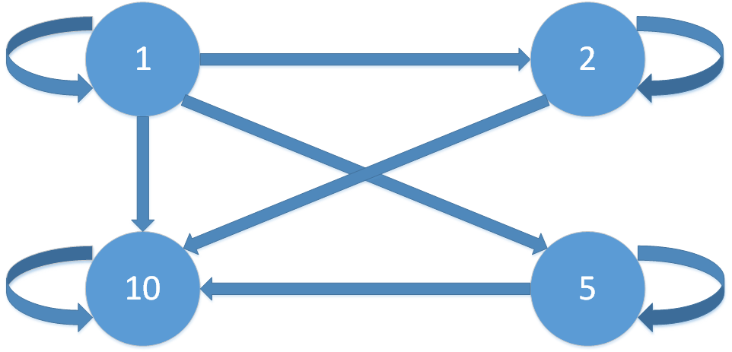 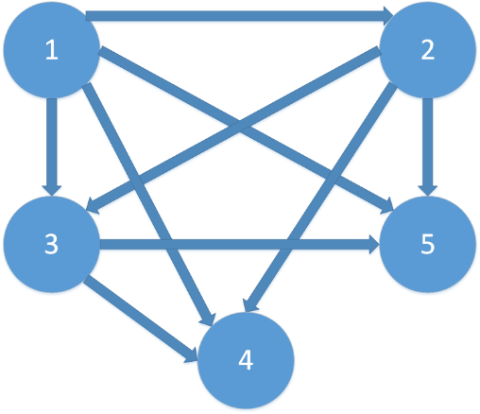

c) d)

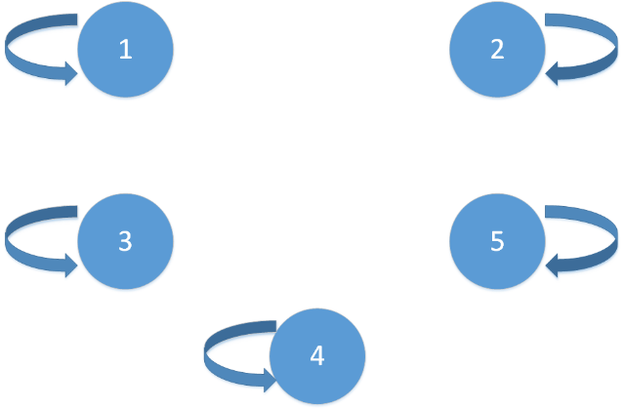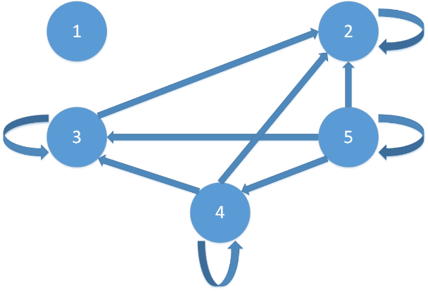

e)

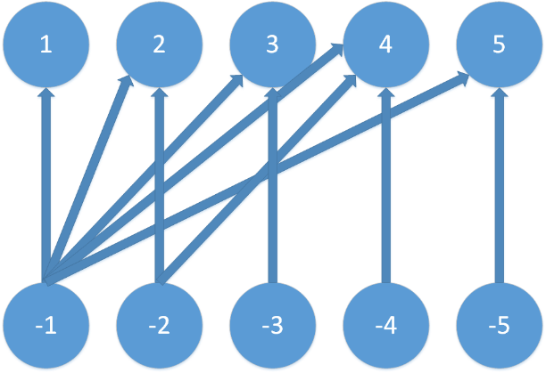

**1.6**

a) sim b) não c) não d) não e) sim f) não g) sim

**1.7**

**1.8**

Partições possíveis de {1,2,3} 🡪 {1},{2},{3} , {1},{2,3} , {2},{1,3} , {3},{1,2} , {1,2,3},conjunto vazio .

Partições possíveis de {1,2,3,4} 🡪 {1},{2},{3},{4} , {1,2},{3},{4} , {1,3},{2},{4} , {1,4},{2},{3} , {1},{2,3},{4} , {1},{2,4},{3} , {1},{2},{3,4} , {1,2,3},{4} , {1,2,4},{3} , {1,3,4},{2} , {1},{2,3,4} , {1,2,3,4},conjunto vazio .

**1.9**

a) A união será reflexiva, e a intersecção também se não resultar em conjunto vazio.

b) A união será simétrica, e a intersecção também se não resultar em conjunto vazio.

c) A união não necessariamente será antissimétrica, e a intersecção será antissimétrica se não resultar em conjunto vazio.

d) A união será transitiva, e a intersecção será transitiva se não resultar em conjunto vazio.

**1.10**

a) {(1,1)} b) {(1,2),(2,1),(1,3)}

c) Não necessariamente se uma relação for antissimétrica ela será antirreflexiva, exemplo: de um conjunto {1,2,3} pode-se ter uma relação antissimétrica e reflexiva🡪{(1,1),(2,2),(3,3),(1,2)}, como pode ter também uma relação antissimétrica e antirreflexiva🡪{(1,2)}.

d) Não necessariamente se uma relação for antirreflexiva e transitiva ela será assimétrica, exemplo: de um conjunto {1,2,3} pode-se ter uma relação antirreflexiva, transitiva e simétrica🡪{(1,2),(2,3),(1,3),(2,1),(3,2),(3,1)}, como pode ter uma relação antirreflexiva, transitiva e assimétrica🡪{(1,2),(2,3),(1,3)}.

e) Não necessariamente se uma relação for simétrica e transitiva ela será antirreflexiva, exemplo: de um conjunto {1,2,3} pode-se ter uma relação simétrica, transitiva e reflexiva🡪{(1,1),(2,2),(3,3),(1,2),(2,3),(1,3),(2,1),(3,2),(3,1)}, como pode ter uma relação simétrica, transitiva e antirreflexiva🡪{(1,2),(2,3),(1,3),(2,1),(3,2),(3,1)}.

**1.11 🡪 desenhar os dígrafos**

a) b)

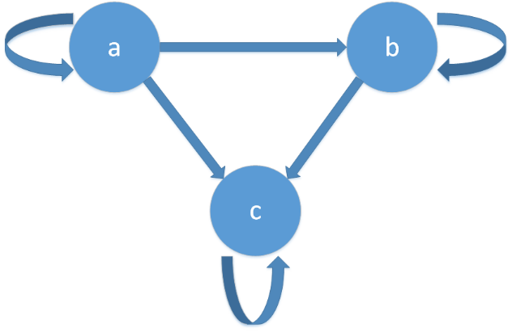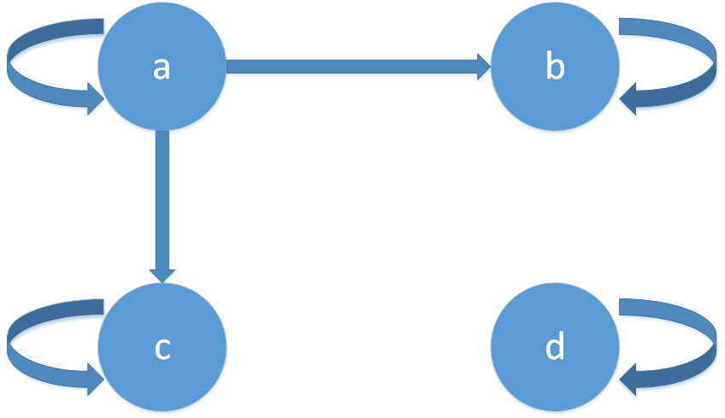

c)

**1.12**

**1.13**